гп060024 Батут диам. 270 см с ограждением Leco-IT Outdoor
gp060024 Trampoline diam. 270 cm with safety net Leco-IT Outdoor

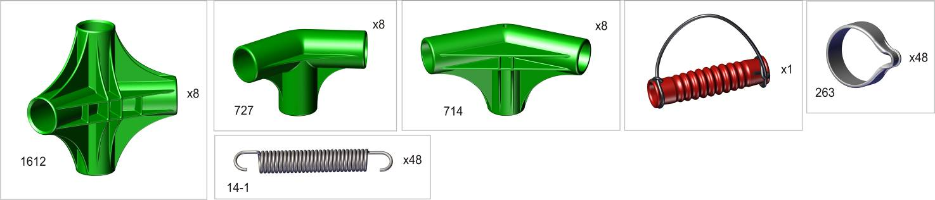

Пакет 3
Пакет 1
Пакет 2
*
*перед установкой на трубы подержите детали в горячей воде (50-60^{о}С)
263-1

24
24
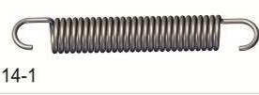

Особенности сборки
Собирать изделие можно в любом порядке, но натяжение пружин должно быть последней операцией.

Assembling features
Assemble the product in any sequence, but drawing the spring should be the last.

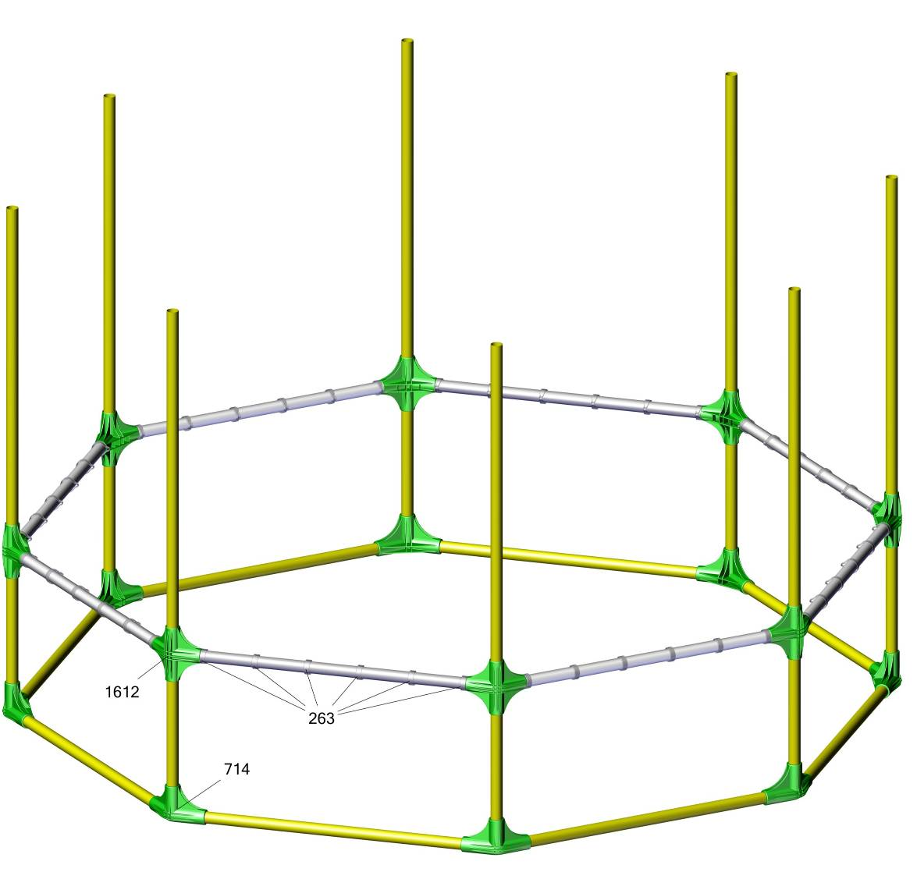
трубы с заглушками
вставляются в поз.1612
pipes with plugs are
inserted into position 1612
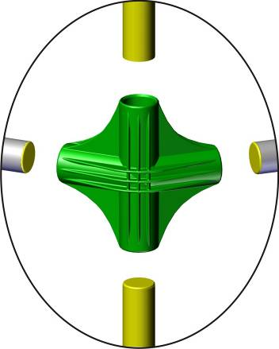

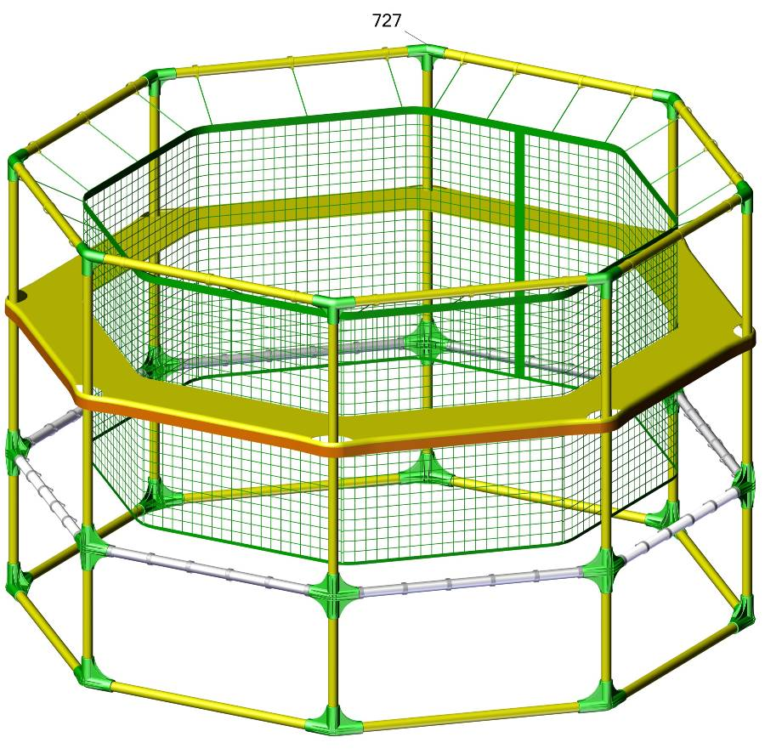

Сборку сетки начинайте со стороны молнии (4 кольца на стороне)

длинный край цеплять за петлю полотна батута

короткий
край цеплять
за поз.263-1

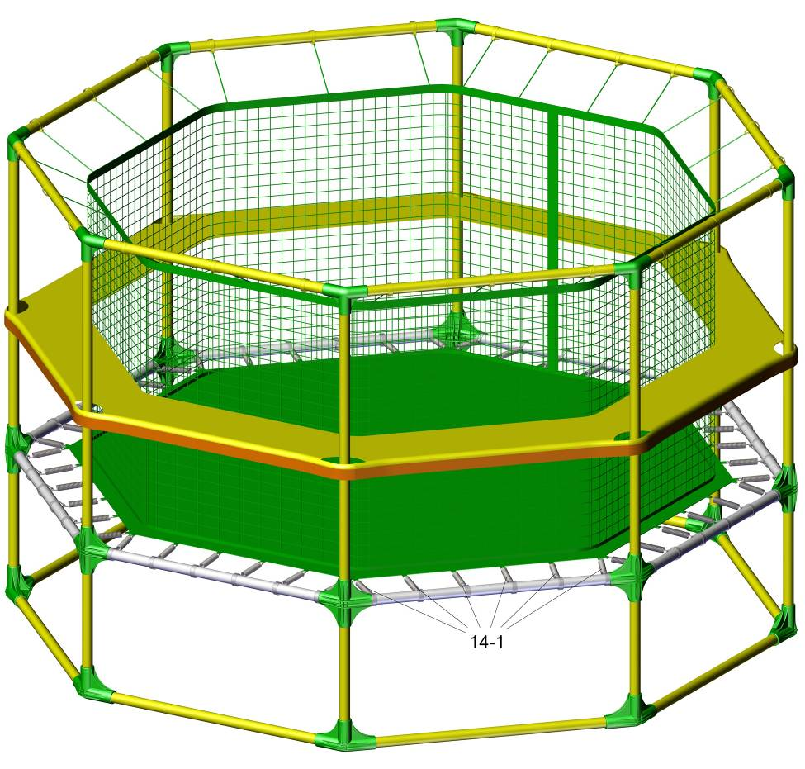
Снизу сетку завязать как показано на рисунке
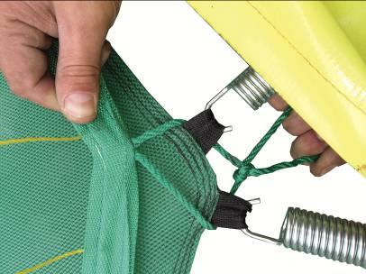
Обратить внимание!!!
При установке пружины длинный край
должен быть направлен вниз или
горизонтально

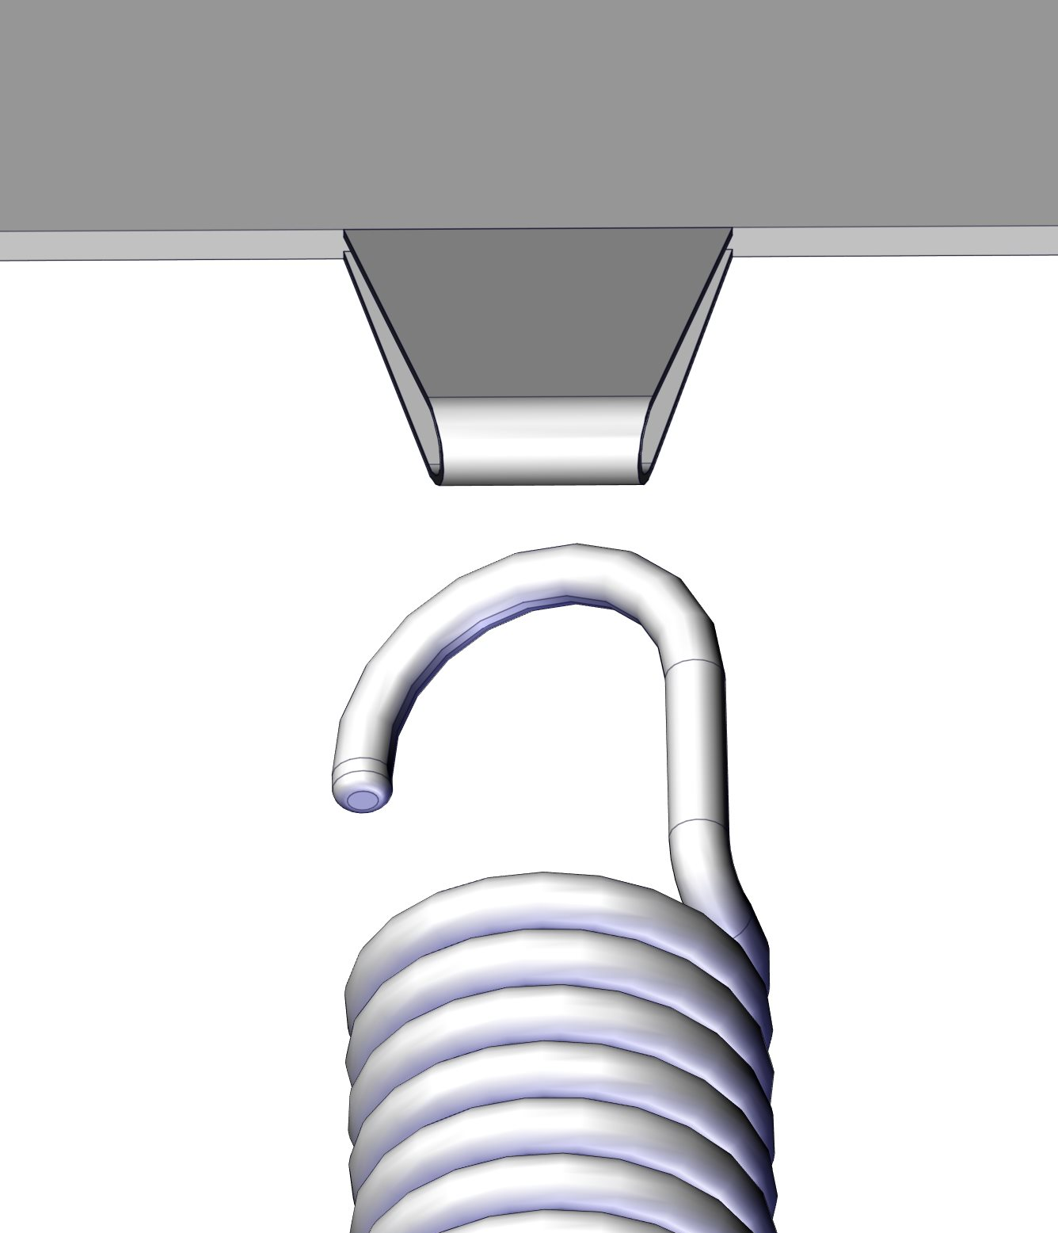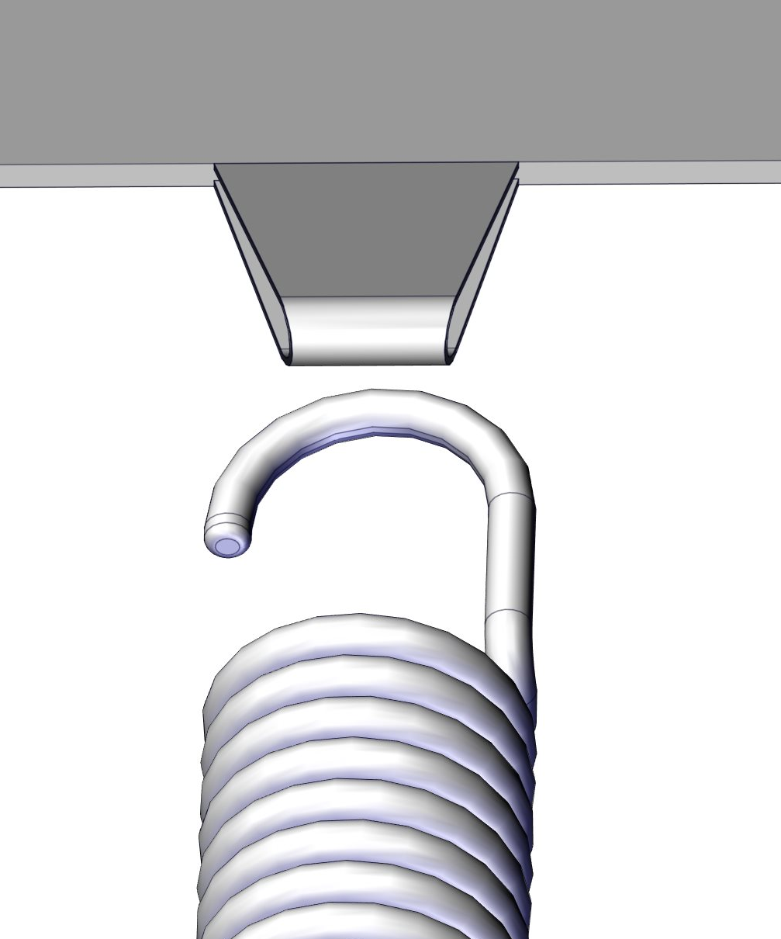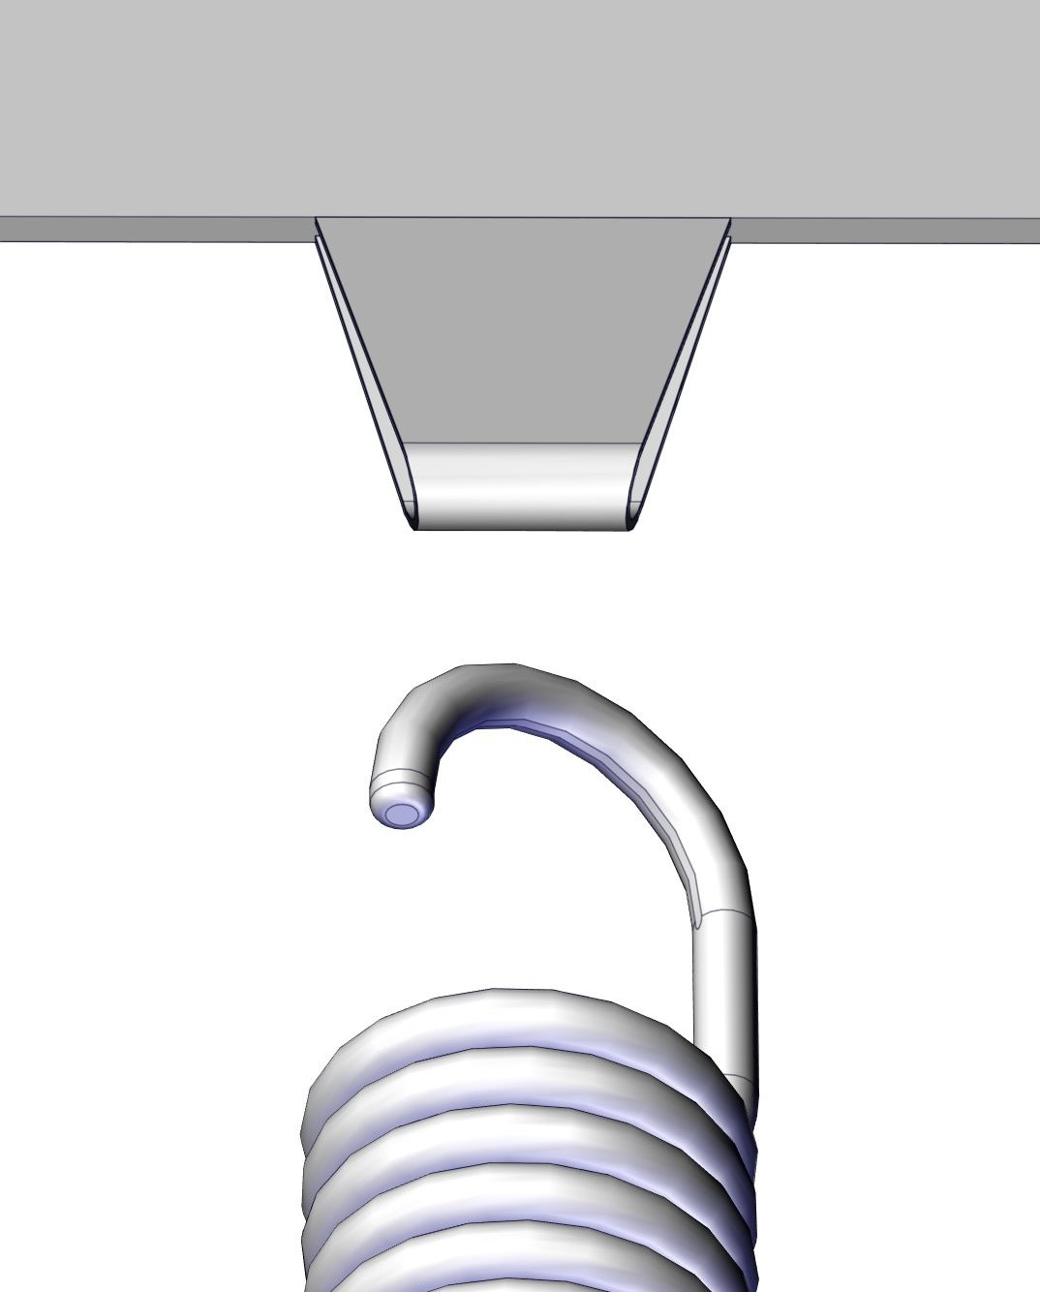
Заводской номер партии________________
Serial number of the Party
ФИО упаковщика______________________
Name of the packer
Дата упаковки_________________________
Packaging date
ФИО контролера ОТК__________________
Name of the controller from TCD
Адрес:
Фабрика спортивных изделий ЛЕКО,
Россия, 141830, Московская область, Дмитровский район, с.Синьково

Address: Post code: 141830
Sporting Goods Factory, Sinkovo, Dmitrov Disctrict, Moscow region, Russia.

